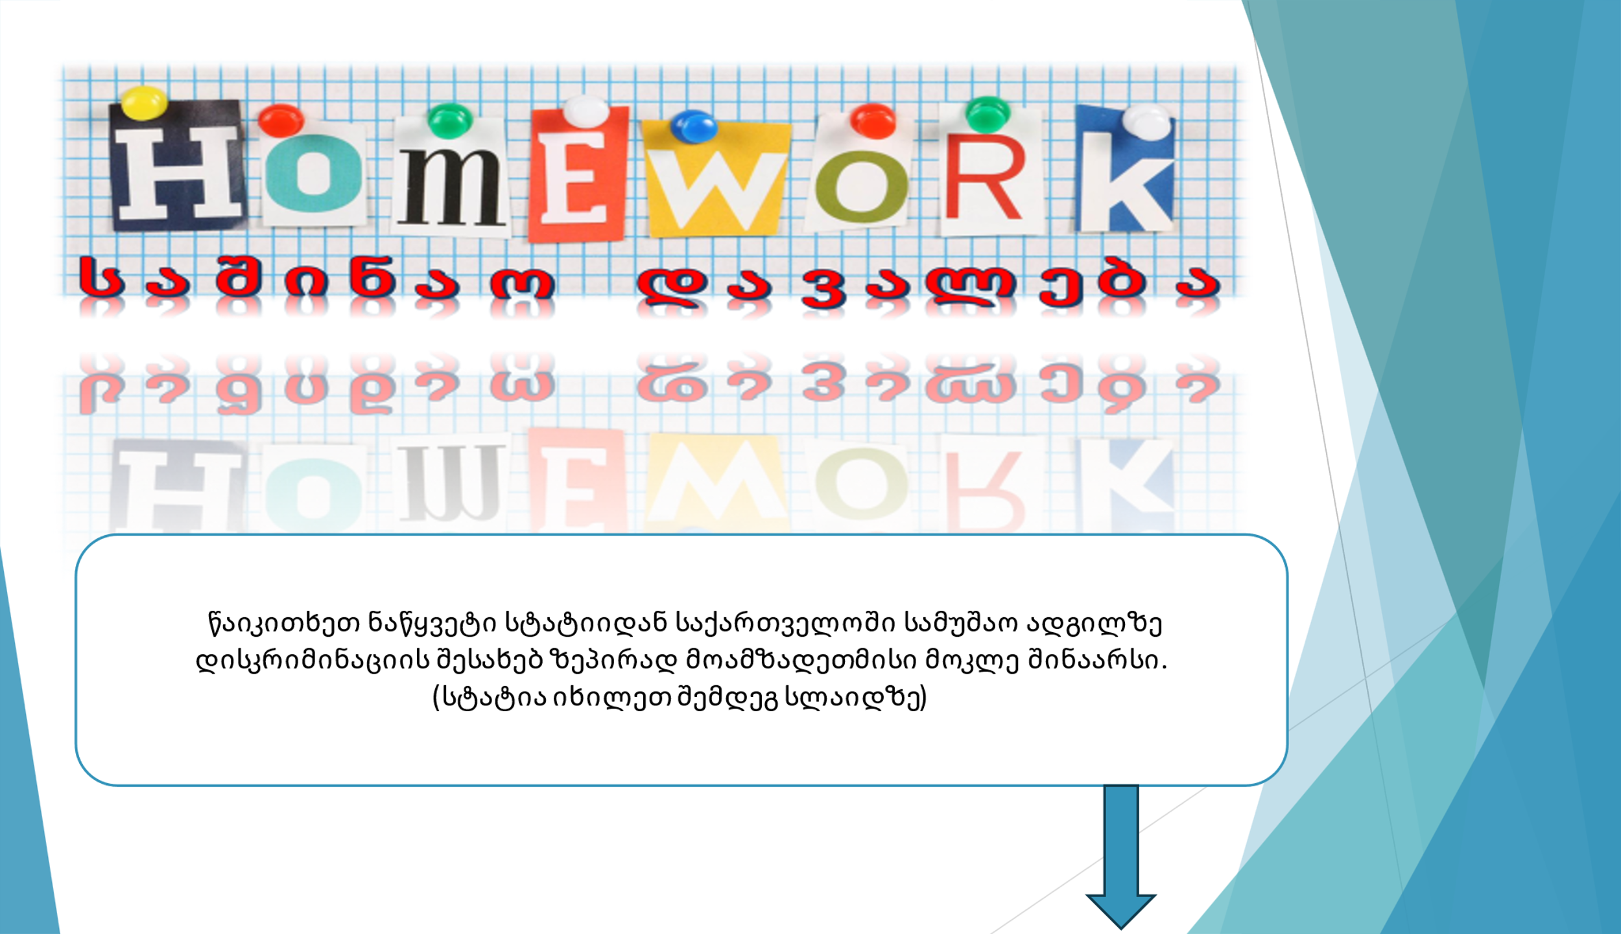

ქალების როლი ეკონომიკაში - თანამედროვე ტენდენციები
ისევე როგორც სხვა განვითარებად ქვეყნებში, საქართველოშიც არაცალსახა(ambiguous) დამოკიდებულებაა გენდერული დისბალანსის მიმართ. სახელმწიფო დასავლური ღირებულებების მატარებელია. 2010 წელს პარლამენტმა მიიღო კანონი გენდერული თანასწორობის შესახებ, რომლის მთავარი არსი სქესობრივი ნიშნით დისკრიმინაციის დაუშვებლობაა. ქვეყანაში არსებობს კანონი საჯარო სამსახურის შესახებ, რომელიც ქალსა და კაცს თანაბარ პირობებში აქცევს(puts them in an equal position). თითქოს(seemingly) საკანონმდებლო თვალსაზრისით ყველაფერი რიგზეა. მაგრამ, სამწუხაროდ, ცხოვრებაში ასე არ ხდება. მაგალითად, 2013 წელს ინფორმაციის განვითარების თავისუფალმა ინსტიტუტმა ჩაატარა კვლევა, რომელიც გვთავაზობს საჯარო სამსახურში დასაქმებული ადამიანების სტატისტიკას გენდერულ ჭრილში (in terms of gender). 165 საჯარო ორგანიზაციის(governmental organizations) კვლევის მიხედვით, დასაქმებულების 70,7% არიან კაცები, 29,3% კი ქალები.
ეს მონაცემი საგანგაშოა (alarming). მით უმეტეს იმ პირობებში, როცა ვიცით, რომ საჯარო სექტორი (governmental organizations) გაცილებით კარგ ხელფასებსა და სამუშაო პირობებს სთავაზობს მოქალაქეებს, ვიდრე კერძო სექტორი ან თვითდასაქმება (self-employment).
ეს არის ერთადერთი სივრცე, სადაც სახელფასო პოლიტიკა კანონით რეგულირდება და სქესის მიხედვით(გენდერული) დისკრიმინაციას ადგილი არა აქვს. სხვა შემთხვევაში ქალის შრომა მამაკაცთან შედარებით ორჯერ უფრო იაფი ღირს.

